甘肃省张掖市第二中学2021届高三物理上学期9月月考试题（含解析）
一、选择题（本题共12小题，每小题4分，每小题给出的四个选项中，第1~8题中只有一项符合题目要求，第9~12题有多项符合要求。全部选对的得4分，选对但不全得2分，有选错的得0分。）
1. 2019年10月15日，第十届环太湖国际公路自行车赛在无锡结束。比赛中甲、乙两赛车（可视为质点）在一条直线上运动，其速度－时间图象如图所示，下列对甲、乙运动描述中正确的是（ ）
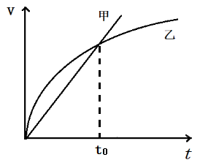
A. 0~t₀时间内的某时刻甲乙加速度大小相等
B. 0~t₀时间内乙的加速度逐渐增大
C. 0~t₀时间内甲乙间的距离先增大后减小
D. t₀时刻甲乙相遇
【答案】A
【解析】
【详解】A．在0～t₀时间内，对乙图作切线，总会找到一条与甲图线平行，则0～t₀时间内的某时刻甲、乙加速度大小会相等，故A正确；
B．根据速度图象中图线切线的斜率表示加速度，知0～t₀时间内乙的加速度逐渐减小，故B错误；
C．t₀时刻两者速度相等，甲的位移小于乙的位移，因比赛时甲乙起点相同，则甲乙距离一直增大，故C错误；
D．根据图象与坐标轴围成的面积表示位移，可知0～t₀时间内，甲的位移小于乙的位移，由于比赛时甲、乙起点相同，所以t₀时刻甲乙没有相遇，故D错误。
故选A。
2. 汽车沿平直的公路以恒定功率P从静止开始启动，经过一段时间t达到最大速度v，若所受阻力始终不变，则在t这段时间内 ( )
A. 汽车牵引力恒定
B. 汽车牵引力做功为Pt
C. 汽车加速度不断增大
D. 汽车牵引力做功为mv²
【答案】B
【解析】
【详解】AC.根据P＝Fv知，因为速度增大，则牵引力减小，根据牛顿第二定律得a＝，知加速度减小，故AC错误；
BD.因为功率不变，则牵引力做功W＝Pt，由动能定理可知，牵引力与阻力的合力做的功等于动能的变化量，所以牵引力做功不等于mv²，故B正确，D错误．
3. 在如图所示装置中，轻杆一端固定着一个质量可以忽略不计的定滑轮，两物体质量分别为m₁、m₂，轻绳一端固定于a点，悬点a、b间的距离远大于滑轮的直径，动滑轮质量和一切摩擦不计．整个装置稳定时下列说法正确的是（ ）
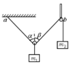
A. α可能大于β
B. m₁一定大于m₂
C. m₁可能大于2m₂
D. 轻杆受到绳子的作用力
【答案】D
【解析】
【分析】
对m₁分析可知绳子的拉力大小，对滑轮分析，由于滑轮放在一根绳子上，绳子两端的张力相等，故可知两绳子和竖直方向上的夹角相等，由共点力的平衡关系可得出两质量的关系．
【详解】对m₂分析可知，m₂受拉力及本身的重力平衡，故绳子的拉力等于m₂g； 对于动滑轮分析，由于滑轮跨在绳子上，故两端绳子的拉力相等，它们的合力一定在角平分线上；由于它们的合力与m₁的重力大小相等，方向相反，故合力竖直向上，故两边的绳子与竖直方向的夹角α和β相等；故A错误；由以上可知，两端绳子的拉力等于m₂g，而它们的合力等于m₁g，因互成角度的两分力与合力组成三角形，故可知2m₂g＞m₁g，即m₁一定小于2m₂．但是m₁不一定大于m₂，故BC错误．轻杆受到绳子的作用力等于两边绳子的合力，大小为，选项D正确；故选D．
【点睛】本题要注意题目中隐含信息，记住同一绳子各部分的张力相等，即可由几何关系得出夹角的关系；同时还要注意应用力的合成的一些结论．
4. 如图所示，一条小船横渡一条河流，从岸边的A点出发到对岸的B点上岸，图中虚线是其运动轨迹，下列说法正确的是（ ）
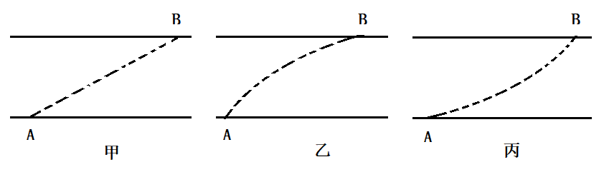
A. 甲、乙、丙三个图中河水一定都是匀速的
B. 甲、乙、丙三个图中小船在静水中一定都是匀速的
C. 乙图中如果小船在静水中是匀速的，河水一定是加速的
D. 丙图中如果河水是匀速的，小船在静水中一定是减速的
【答案】C
【解析】
【详解】小船参与了两个运动，一是船在静水中的运动，二是水流的运动，甲图中轨迹为直线，可能做匀加速直线运动，即船在静水中做匀加速直线运动，水流也是匀加速直线运动，两者的合速度与合加速度共线；乙图中轨迹为曲线，合力指向轨迹的内侧，从轨迹曲线的弯曲形状上可以知道，小船可能在静水中做匀减速直线运动，水流是匀速直线运动；小船也可能在静水中做匀速直线运动，水流是匀加速直线运动；丙图中轨迹为曲线，合力指向轨迹的内侧，小船可能在静水中做匀加速直线运动，水流是匀速直线运动；小船也可能在静水中做匀速直线运动，水流是匀减速直线运动。
故选C。
5. 已知地球半径为，地球表面的重力加速度为，一个绕地球做圆周运动的人造卫星距离地面的高度为。下列说法中正确的是（ ）
A. 卫星所受地球对它的万有引力大小为零
B. 卫星运行的加速度大小为
C. 卫星运行的线速度大小为
D. 在卫星中用弹簧秤测量物体的重力时，弹簧秤示数为零
【答案】D
【解析】
【详解】A．卫星所受地球对它的万有引力大小为，提供向心力，故A错误；
BC．万有引力提供向心力得
，
解得：
，
故BC错误；
D．在卫星中用弹簧秤测量物体的重力时，弹簧秤示数为零，因为处在完全失重环境中，故D正确。
故选D。
6. 如图，一固定斜面倾角为，一质量为m的物块自斜面底端以一定的初速度沿斜面向上做匀减速运动，加速度大小为（重力加速度为），物块上升的最大高度为。则此过程中错误的是（ ）
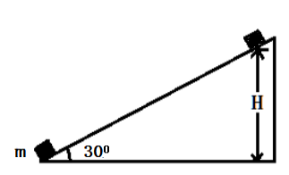
A. 物块的重力势能增加了
B. 物块的机械能损失了
C. 物块克服摩擦力做功
D. 物块的动能损失了
【答案】C
【解析】
【详解】A．物块上升时重力做负功，则重力做功为，重力势能增加了，A正确；
BC．设摩擦力的大小为 ，根据牛顿第二定律得
解得
则物块克服摩擦力做功为
根据功能关系可知机械能损失了，C错误，B正确；
D．物块上滑的位移为
物块合力
由动能定理得
即动能损失了，D正确。
故选C。
7. 如图为理想变压器原线圈所接电源电压波形，原、副线圈匝数比为n₁∶n₂=10∶1，串联在原线圈电路中的电流表示数为1A，下列说法正确的是( )
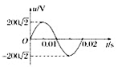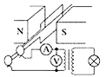
A. 变压器输出端所接电压表的示数为20V
B. 变压器输出功率为100 W
C. 变压器输出的交流电的频率为100 Hz
D. 若n₁=100匝，则副线圈处穿过每匝线圈的磁通量变化率的最大值为2Wb/s
【答案】D
【解析】
【详解】AB．由u－t图象可知，变压器原线圈所加交变电压的有效值U₁=200 V，将此值代入
解得变压器输出端电压和电流分别为
U₂=U₁=×200V=20V
I₂=I₁=10×1A=10 A
故变压器输出端所接电压表的示数为20V，输出功率为
P₂=U₂I₂=20×10W=200W
AB错误；
C．由u－t图象知交变电流的周期T=0.02s，故其频率
F==Hz=50Hz
C错误；
D．由法拉第电磁感应定律可得
U₂=n₂
则副线圈处穿过每匝线圈的磁通量变化率的最大值为
10=20
则有：
=2Wb/s
D正确。
故选D。
8. 如图，ABC为等边三角形，电荷量为的点电荷固定在A点。先将一电荷量也为的点电荷从无穷远处（电势为0）移到C点，此过程中，电场力做功为。再将从C点沿CB移到B并固定。最后将一电荷量为的点电荷从无穷远处移到C点。下列说法错误的有（ ）
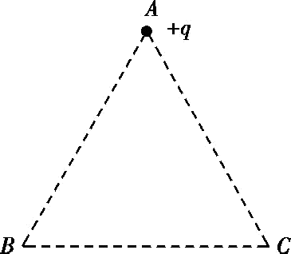
A. 移入之前，C点的电势为
B. 从C点移到B点的过程中，所受电场力做的功为
C. 在移到C点后的电势能为
D. 从无穷远处移到C点过程中，所受电场力做的功为
【答案】D
【解析】
【详解】A．从无穷远处移到C点的过程，根据电场力做功公式可得
解得：，A正确；
B．移入之前，C点与B点的电势相等，两者的电势差为零，根据
可得：从C点移到B点过程中，所受电场力做的功为，B正确；
CD．点电荷Q₂从无穷远处移到C点的过程中，电场力做的功为，其电势能减少了，而在无穷远处电势能为0，所以在移动C点后的电势能为，C正确，D错误；
本题选择错误选项，故选D。
9. 2020年1月10日，中国核潜艇之父黄旭华获国家最高科学技术奖，他为核潜艇研制和跨越式发展作出巨大贡献。物理学史上许多物理学家的科学研究推动了人类文明的进程，下列说法正确的是（ ）
A. 汤姆孙通过粒子轰击铍核（）获得碳核（）的实验发现了中子
B. 玻尔理论成功解释了大量原子光谱规律，其局限性在于保留了经典粒子的观念
C. 1896年贝克勒尔发现天然放射现象揭开原子核内部信息，认为原子核是可分的，从原子核内部释放的射线有射线、射线、射线
D. 卢瑟福预言了中子的存在，查德威克通过实验发现了中子
【答案】CD
【解析】
【详解】A．查德威克通过α粒子轰击铍核的实验，实现了原子核的人工转变，发现了中子，故A错误。
B．玻尔第一次把微观世界中物理量取分立值的观念应用到原子系统，提出了著名的玻尔原子理论，解释了氢原子光谱，不是解释了大量原子光谱规律，其局限性在于保留了经典粒子的观念，故B错误；
C．1896年贝克勒尔发现天然放射现象揭开原子核内部信息，认为原子核是可分的，从原子核内部释放的射线有射线、射线、射线，故C正确；
D．卢瑟福预言了中子的存在，查德威克通过实验发现了中子，故D正确。
故选CD。
10. 在如图所示的电路中，电源的负极接地，其电动势为E、内阻为r，、为定值电阻，为滑动变阻器，C为电容器，A、V分别为理想电流表和电压表．在滑动变阻器的滑片P自a端向b端滑动的过程中，下列说法正确的是（ ）
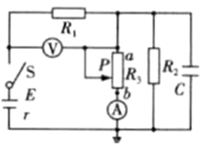
A. 电压表示数减小
B. 电流表示数增大
C. 电容器C所带电荷量增多
D. a点的电势降低
【答案】BD
【解析】
【详解】解法一（程序法）
A．滑片P自a端向b端滑动，滑动变阻器接入电路的阻值减小，则电路总电阻减小，总电流增大，电阻两端电压增大，电压表V示数变大，A错误；
B．电阻两端的电压，增大，则减小，，故减小，电流表A的示数增大，B正确；
C．由于电容器两端的电压减压，由知电容器所带电荷量Q减少，C错误；
D．，故降低，D正确．
故选BD。
解法二（串反并同法）
C．由于减小，与并联，则、均减小，而，，知电容器所带电荷量Q减少，C错误；
D．降低，D正确；
A．因为间接与串联，故、均增大，电压表V示数增大，A错误；
B．电流表和滑动变阻器串联，滑动变阻器接入电路的阻值减小时，电流表A示数增大，B正确．
故选BD。
解法三（极值法）
D．若将滑片P滑至b点，则，，D正确；
C．两端电压为零，则电容器C两端电压也为零，电容器所带电荷量，C错误；
A．当时，电路总电阻最小，总电流最大，两端电压最大，故A错误；
B．由于，此时最大，最小，故最大，B正确．
故选BD。
11. 如图所示，直线边界PMN上方有足够大的匀强磁场B，方向垂直纸面向外，边界P点有一粒子源，以与竖直方向成θ角的不同速率向磁场中射入两个相同的粒子甲和乙，粒子甲、乙经磁场偏转后分别从边界上M、N点出磁场。已知PM＝MN，粒子重力不计，则（ ）
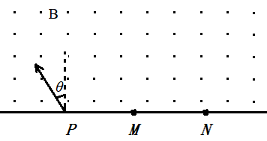
A. 甲、乙在磁场中运动的半径之比为1：2
B. 甲运动轨迹的圆心在PM的垂直平分线与过P点的速度方向的垂线的交点上
C. 甲、乙在磁场中运动的速度大小之比为1：4
D. 甲、乙在磁场中运动的时间相等
【答案】ABD
【解析】
【详解】ABC．粒子进入磁场后速度的垂线与PM的垂直平分线的交点为粒子甲在磁场中的轨迹圆的圆心；同理，粒子进入磁场后速度的垂线与PN的垂直平分线的交点为粒子乙在磁场中的轨迹圆的圆心；由几何关系可知，两个粒子在磁场中做圆周运动的半径之比为r₁：r₂=1：2，由可知，粒子甲与粒子乙的速度之比为1：2，故AB正确，C错误；
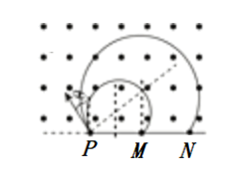
D．由于粒子在磁场中做圆周运动，周期均为，且两粒子在磁场中做圆周运动的轨迹所对的圆心角相同，则运动时间相同，故D正确。
故选ABD。
12. 如图所示，光滑“∏”形金属导体框平面与水平面的夹角为 θ，两侧对称，间距为 L，上端接入 阻值为 R 的电阻。ab 以上区域内有垂直于金属框平面磁感应强度为 B 的匀强磁场。质量为 m 的 金属棒 MN 与金属框接触良好，由图示位置以一定的初速度沿导轨向上运动，进入磁场区域后又继续上升一段距离但未碰及电阻 R。已知金属棒上升、下降经过 ab 处的速度大小分别为 v₁、v₂，不计金属框、金属棒电阻及空气的阻力。下列说法中正确的是（ ）

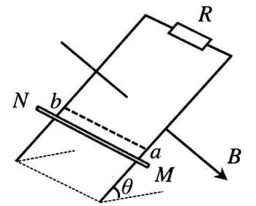
A. 金属棒上升时间等于下降时间
B. v₂ 的大小可能大于
C. 上升过程中电阻 R 产生的焦耳热较下降过程的大
D. 金属棒上升、下降经过 ab 处时间间隔为
【答案】CD
【解析】
【详解】A．金属棒运动过程受重力、支持力和安培力作用；重力和支持力的合力沿斜面向下，大小为mgsinθ；由楞次定律可知：进入磁场区域前，安培力为零；进入磁场区域后，金属棒上升时，安培力方向沿斜面向下；金属棒下落时，安培力方向沿斜面向上；故上升时的加速度大于下滑时的加速度，那么根据位移相等可得：金属棒上升时间小于下降时间，故A错误；
B．设时间为t时，金属棒的速度为v，那么电动势
E=BLv
故金属棒受到的安培力
金属棒下滑过程，受到最大时，安培力F=mgsinθ，然后金属棒匀速运动；故
所以
故B错误；
C．上升时的加速度大于下滑时的加速度，那么，在同一位置时，上升速度大于下滑速度，故上升时安培力大于下滑时安培力，那么，上升时克服安培力做的功比下滑时大；根据能量守恒可得：克服安培力做的功转化为电阻R产生的焦耳热，故上升过程中电阻R产生的焦耳热较下降过程的大，故C正确；
D．金属棒上升、下降过程只受重力、支持力、安培力作用，设上滑最大位移为s，则分别应用动量定理可得：
故金属棒上升、下降经过ab处的时间间隔为
故D正确；
故选CD。
二、实脸题（共16分。把答案写在答题卡中指定的答题处，不要写出演算过程）
13. 某实验小组的同学在“验证牛顿第二定律”实验中，使用了如图甲所示的实验装置。
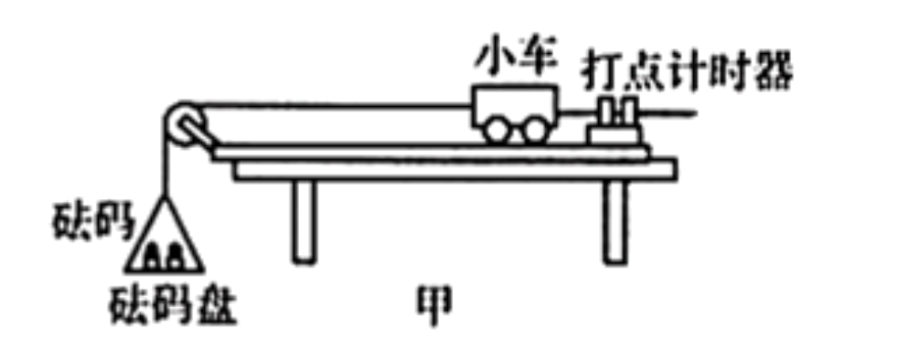
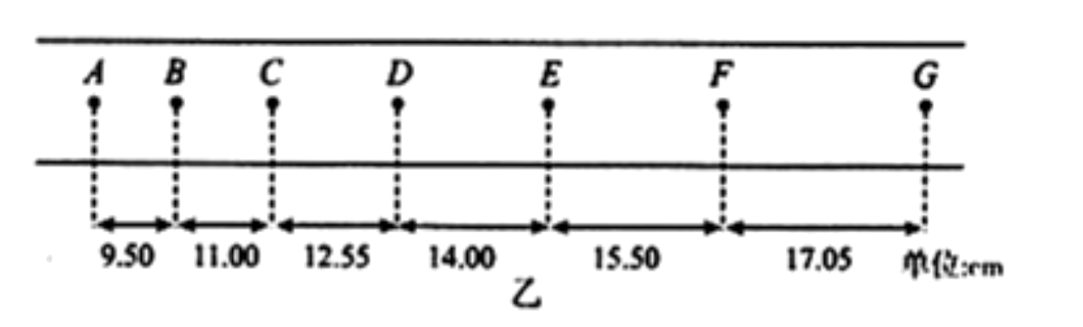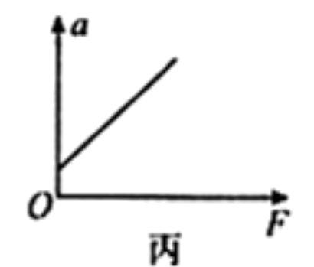
(1)实验中，为了可以将细线对小车的拉力看成是小车所受的合外力，某同学先调节长木板一端滑轮的高度，使细线与长木板平行。接下来还需要进行的一项必须且正确的操作是__。（填选项前的字母）
A.将长木板水平放置，让小车连着已经穿过打点计时器的纸带，给打点计时器通电，调砝码盘和砝码的总质量的大小，使小车在砝码盘和砝码的牵引下运动，从打出的纸带判断小车是否做匀速运动
B.将长木板的右端垫起适当的高度，让小车连着已经穿过打点计时器的纸带，撤去砝码盘和砝码，给打点计时器通电，轻推一下小车，从打出的纸带判断小车是否做匀速运动
C.将长木板的右端垫起适当的高度，撤去纸带以及砝码盘和砝码，轻推一下小车，观察判断小车是否做匀速运动
(2)在平衡小车与桌面之间摩擦力的过程中，打出了一条纸带。纸带上A、B、C、D、E、F、G这些点的间距如图乙中标示，其中每相邻两点间还有4个计时点未画出。根据测量结果计算：打C点时纸带的速度大小为__m/s；纸带运动的加速度大小为__m/s²。（结果保留3位有效数字）
(3)平衡好摩擦力后，将个相同的砝码都放在小车上。挂上砝码盘，然后每次从小车上取一个砝码添加到砝码盘中，测量小车的加速度。根据小车的加速度与砝码盘中砝码总重力的实验数据作出的图线如图丙所示，此图线不通过原点的主要原因是__。
【答案】 (1). B (2). 1.18 (3). 1.50 (4). 未计入砝码盘的重力
【解析】
【详解】(1)[1]此实验需要平衡摩擦力，所以将长木板的右端垫起适当的高度，让小车连着已经穿过打点计时器的纸带，撤去砝码和砝码盘，给打点计时器通电，轻推一下小车，从打出的纸带判断小车是否做匀速运动；
故选B；
(2)[2]因纸带上相邻计数点的时间间隔为。则C点的速度大小为
[3]由逐差法可得
(3)[4]由图丙可知，平衡摩擦力后，没有拉力时就产生了加速度，说明未计入砝码盘的重力；
14. 某同学通过实验测量某金属导体的电阻率。
（1）取该金属制成的一个“圆柱形”导体，用20分度的游标卡尺测量其长度，用螺旋测微器测量其直径如图所示则，L₀=__cm，d=__mm；
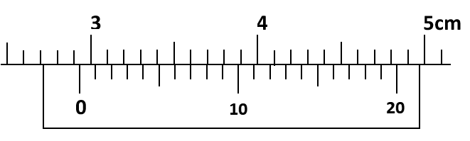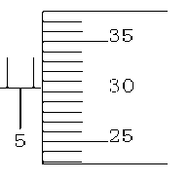
（2）为了测定“圆柱形”导体的阻值R，实验室提供下列器材：待测电阻R、电流表（内阻为R_{g}）、电阻箱R_{0、}、直流电源（内阻不计）、导线及开关若干。某同学采用如图（c）所示的电路进行实验，改变电阻箱的阻值R₀，读出电流表相应的电流I，由测得的数据做出图像如图（d）所示，图像纵轴截距为m，斜率为k，则待测电阻R的阻值为__，其电阻率为__。（均用m、R_{g}、L₀、d来表示）
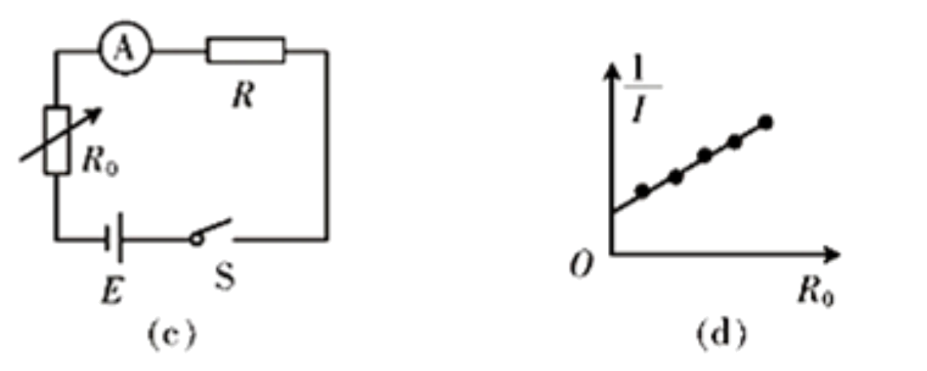
【答案】 (1). 2.935 (2). 5.803或5.804 (3). (4).
【解析】
【详解】（1）[1][2] 游标卡尺主尺读数为2.9cm，游标读数为0.005×7cm=0.035cm，所以最终读数为
L₀=2.9cm+0.035cm=2.935cm
(2)螺旋测微器固定刻度读数5.5mm，可动刻度读数为0.01×30.3mm=0.303mm，所以金属丝的直径为
d=5.5mm+0.303mm=5.803mm
（2）[3]由闭合电路欧姆定律得
变形得
可知图像的斜率
图像的截距
解得，待测电阻R的阻值为
[4]由电阻定律得
解得待测电阻的电阻率为
三、计算题（本题共4小题，共计36分，解答时请写出必要的文字说明、方程式和重要的演算步骤）
15. 一密封性很好的弹性热水袋充有温度为80℃、气体压强大于大气压的某种气体（气体可视为理想气体），热水袋绝热性能良好，几分钟后热水袋的体积增大了。在该过程中，外界对气体做_____（选填“正功”“负功”或“不做功”），袋中气体分子的平均动能_____（选填“减小”“增加”或“不变”）。
【答案】 (1). 负功 (2). 减小
【解析】
【详解】[1][2]热水袋的体积增大了。在该过程中，外界对气体做负功；热水袋绝热性能良好，故Q=0，对外做功，W<0，根据热力学第一定律可知，内能减小，则温度降低，气体分子的平均动能减小。
16. 如图所示，用轻质活塞在汽缸内封闭一定质量的理想气体，活塞与汽缸壁间摩擦忽略不计，开始时活塞距离汽缸底部高度h₁=0.50m，气体的温度t₁=27℃．给汽缸缓慢加热至t₂=207℃，活塞缓慢上升到距离汽缸底某一高度h₂处，此过程中缸内气体增加的内能△U=300J。已知大气压强p₀=1.0×10⁵Pa，活塞横截面积S=5.0×10^{﹣3}m²。求：
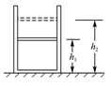
①活塞距离汽缸底部的高度h₂；
②此过程中缸内气体吸收的热量Q。
【答案】①0.80m ②450 J
【解析】
【详解】①气体做等压变化，根据气态方程可得
解得h₂＝0.80m
②在气体膨胀的过程中，气体对外做功为
W₀＝pΔV＝1.0×10⁵×(0.80－0.50)×5.0×10^{－3}J＝150 J
根据热力学第一定律可得气体内能的变化为
ΔU＝W＋Q
得
Q＝ΔU+W₀＝450 J

17. 一小轿车以＝20m/s的速度在平直公路上匀速行驶，司机突然发现正前方有一个收费站，经＝10s后司机才开始刹车，使车匀减速运动了＝10s的时间后恰好停在收费窗口。已知小轿车刹车时的加速度大小＝2m/s²。
（1）求司机发现收费站时离收费窗口的距离。
（2）因国庆放假期间，全国高速路免费通行，小轿车可以不停车通过收费站，但要求轿车通过收费窗口前＝9m区间速度不超过＝6m/s，则国庆期间，该小轿车应距离收费窗口至少多远处开始刹车？
【答案】（1）300m；（2）100m
【解析】
【详解】（1）根据题意，设司机发现收费站后，小轿车匀速运动的距离为x₁；刹车后，小轿车匀减速运动的距离为x₂，则有：
x₁=v₀t₁=20×10m=200m
所以有：
x=x₁+x₂=300m
（2）根据题意小轿车应该在收费窗口前9m处速度减为6m/s，设小轿车减速的位移为x₃，有：
解得：
x₃=91m
所以，小轿车至少在距离收窗口
x′=x₃+Δx=100m
处开始刹车
18. 有两个用一根轻质弹簧相连的木块A、B静止在光滑水平面上，其质量=1kg、=2.95kg，一颗质量=50g的子弹沿水平方向以=400m/s的速度，在极短时间内射穿A并留在B中，射穿A木块后子弹的速度变为原来的0.6倍。求：
（1）子弹穿过木块A时A木块的速度；
（2）系统运动过程中弹簧的最大弹性势能；
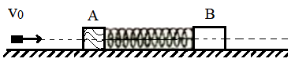
【答案】（1）8m/s；（2）6J
【解析】
【详解】（1）子弹穿过A时，子弹与A动量守恒，设A的速度为v_{A}，子弹的速度为v₁，取向右为正方向，由动量守恒定律有
又
v₁=0.6v₀=240m/s
解得：
v_{A}=8m/s
（2）子弹射入并留在B内，子弹与B动量守恒，设子弹与B共同的速度为v_{B}，由动量守恒定律有：
解得：
v_{B}=8m/s
子弹、A、B和弹簧所组成的系统动量守恒，弹簧弹性势能最大时A、B、子弹具有相同的速度v，由动量守恒定律得：
解得：
v=5m/s
由能量关系得：
解得：
E_{P}=6J
19. 如图所示，在一竖直面内建立直角坐标系，在坐标平面第I、IV象限内存在方向竖直向上的匀强电场，在区域内存在方向垂直纸面向外、磁感应强度大小为B的匀强磁场。在第Ⅱ象限内固定有光滑绝缘圆弧轨道，轨道与x轴相切于原点O。一个质量为、带电荷量为的小铁块从圆弧轨道上高为的A点沿轨道下滑至轨道最低点O时与另一静止且不带电的质量也为的小铁球碰撞，之后合为一带电粘合体，带电粘合体沿x轴做直线运动到C点后进人电场和磁场的复合区域，偏转后进入第II象限并最终落在水平面上D点。已知=，水平面到O点的距离，C点坐标为（，0），重力加速度为，求：
（1）带电粘合体沿x轴运动的速度大小和第I、IV象限内匀强电场的电场强度大小；
（2）带电粘合体运动过程中受到的洛伦兹力的冲量；
（3）水平面上D点的位置坐标和带电粘合体从O点运动到D点的总时间。
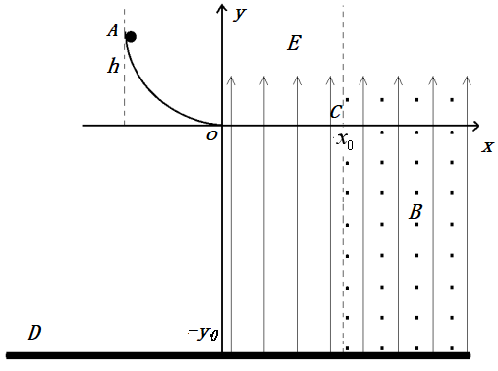
【答案】（1）；；（2），负号表示冲量的方向沿x轴负方向；（3）；
【解析】
【详解】（1）小铁块从A点运动达到O点，由机械能守恒定律有
碰撞后，设带电粘合体沿x轴运动的速度为v，由动量守恒定律有
mv₀=2mv
代入数据解得
碰撞后粘合体沿x轴做直线运动，电场力与重力平衡，有：2mg=qE，解得
（2）如图所示
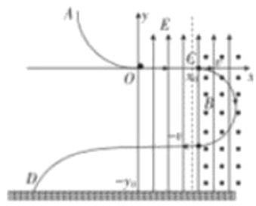
负号表示冲量的方向沿x轴负方向
（3）带电粘合体在电场和磁场的复合区域，电场力与重力平衡，洛伦兹力提供向心力有
代入数据解得
带电粘合体在电场和磁场的复合区域运动的时间
带电粘合体在电场和磁场的复合区域运动半周后垂直虚线沿y=-2R的直线向左做匀速直线运动，经过y轴上y=-2R位置后做平抛运动，由平抛运动规律有
，-x=vt₃
代入数据解得
，
做水平面上D点的位置坐标为，小球从O点运动到C点的时间
小球从O点运动到D点的总时间

